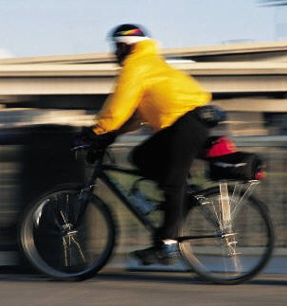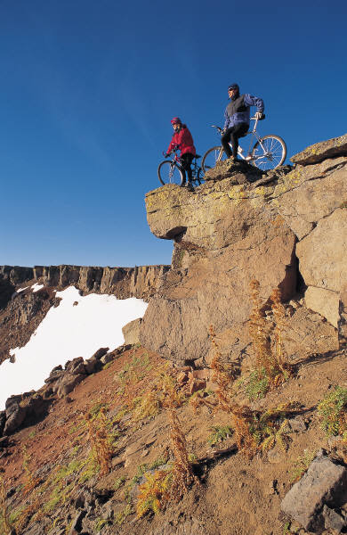

[INFORMAÇÕES DE ENDEREÇO]

**Escreva detalhes sobre o evento. Pode partilhar informações sobre a sua empresa, os planos que está a fazer para o evento ou os itens que os participantes deverão trazer. Se não precisar de fornecer mais informações sobre o evento, elimine este texto.**

# [NOME DO EVENTO]

### [NOME DA SUA EMPRESA]